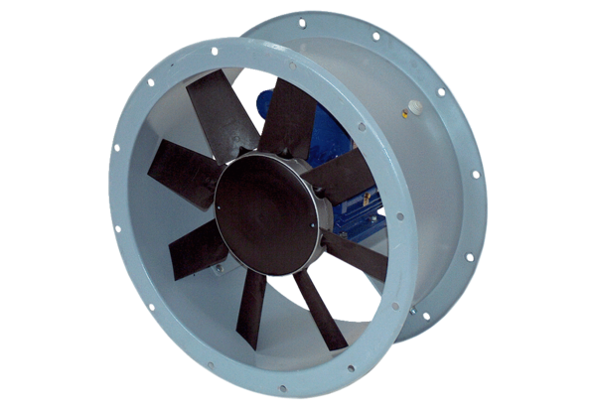Aksijalni cijevni ventilator DAR 80/8 0,75Jedinica za pakiranje: 1 komAsortiman: C
Broj artikla: 0073.0149Proizvođač: MAICO

